مجله علمی پژوهشهای فلسفی دانشگاه تبریز با مقالات ویژه
فلسفه و بحران کرونا در تابستان 1399منتشر شد
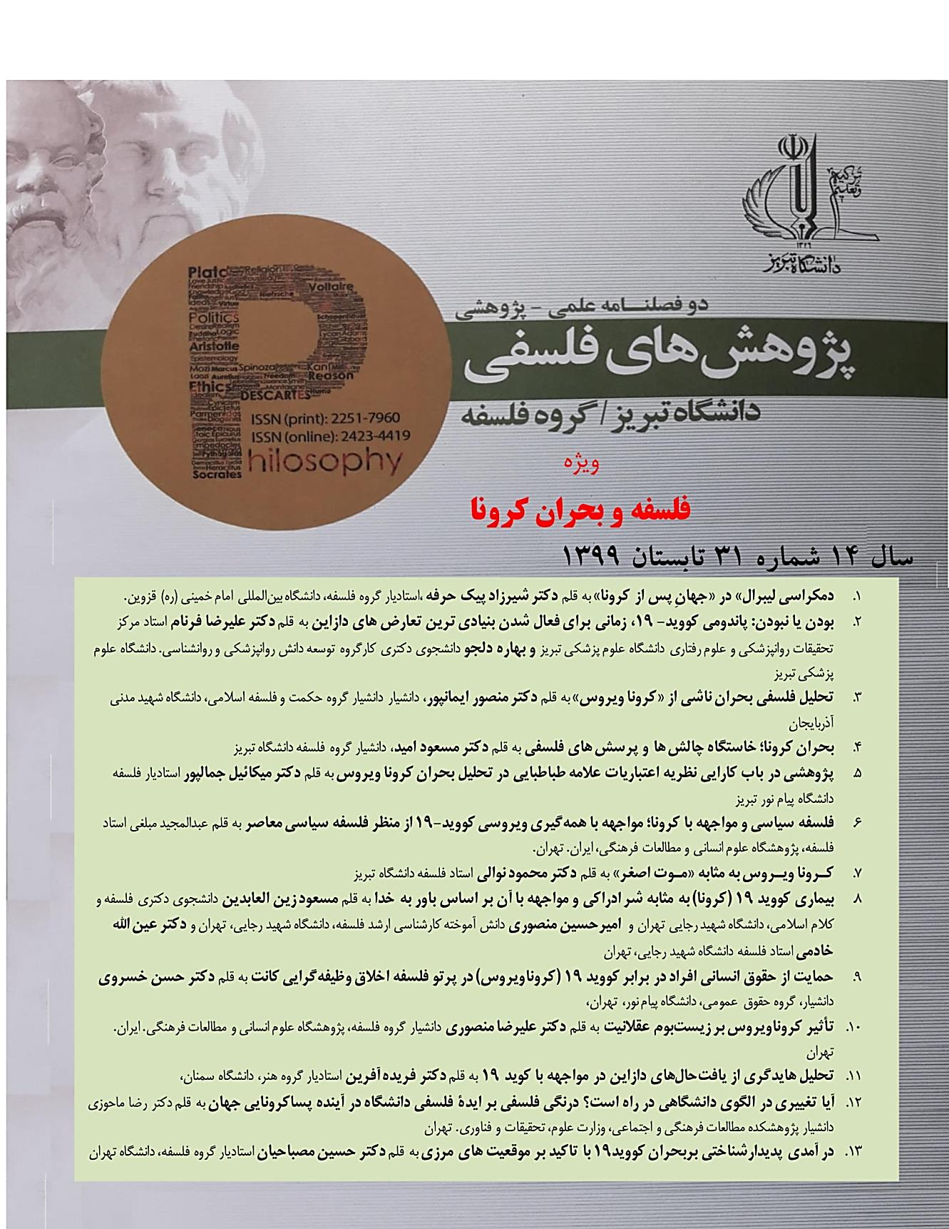

شیوع بیماری covid 19 یا کرونا در این ایام بحران هایی را در ساحت های مختلف زندگی بشر به وجود آورده است و تأثیر مرگبار این ویروس بر زندگی انسان و تحلیل این موضوع به عنوان یکی از دغدغه های اصلی رشته های علوم انسانی ایجاب می کند که مجلات و ژورنال های علوم انسانی توجه ویژه به این بحران داشته باشند. رشته فلسفه در رأس این علوم توجه ویژه به امر دارد. لذا مجله علمی پژوهش های فلسفی دانشگاه تبریز به عنوان اولین مجله فلسفی ایران در بحبوحه شیوع کرونا در اواخر فروردین ماه 1399 تحت عنوان «فلسفه و بحران کرونا» به زبان فارسی فراخوان مقاله داد و از طریق سایت دانشگاه تبریز و خبرگزاری های رسمی کشور مثل خبرگزاری مهر و ایسنا اطلاع رسانی شد و خوشبختانه در بین دانشگاهیان از استقبال بسیار خوبی برخوردار شد و مقالات زیادی در فاصله دو ماهه از فروردین تا آخر خرداد 99 به سایت مجله ارسال گردید. به دلیل حجم زیاد مقالات اعضای هیئت تحریریه، داوران و ویراستاران محترم مجله با تلاش و توام با جدیت و دقت بیشتر همکاری بسیار خوبی کردند و در این فاصله کوتاه توانستند با ارزیابی، داوری و ویراستاری و صفحه آرایی این مقالات، شماره 31 تابستان 99 را به پایان برسانند و اکنون 13 مقاله تایید شده نهایی نویسندگانی از دانشگاهها و موسسات آکادمیک کشور منتشر شده در این شماره منتشر گردیده است. مقالات منتشر شده در این شماره به بررسی ابعاد مختلف فلسفی کرونا بر زندگی انسان در حوزه سیاست، روان پزشکی، دین و الهیات، حقوق بشر، پدیدارشناسی مرگ، زیست بوم عقلانیت، تاثیر کرونا بر آینده دانشگاه پرداخته اند. در این شماره می خوانید:
- «دمکراسی لیبرال» در «جهانِ پس از کرونا» به قلم دکتر شیرزاد پیک حرفه ،استادیار گروه فلسفه، دانشگاه بین‌المللی امام خمینی (ره) قزوین.
- بودن یا نبودن: پاندومی کووید- 19، زمانی برای فعال شدن بنیادی ترین تعارض های دازاین به قلم دکتر علیرضا فرنام استاد مرکز تحقیقات روانپزشکی و علوم رفتاری دانشگاه علوم پزشکی تبریز و بهاره دلجو دانشجوی دکتری کارگروه توسعه دانش روانپزشکی و روانشناسی. دانشگاه علوم پزشکی تبریز
- تحلیل فلسفی بحران ناشی از «کرونا ویروس» به قلم دکتر منصور ایمانپور، دانشیار دانشیار گروه حکمت و فلسفه اسلامی، دانشگاه شهید مدنی آذربایجان
- بحران کرونا؛ خاستگاه چالش ها و پرسش های فلسفی به قلم دکتر مسعود امید، دانشیار گروه فلسفه دانشگاه تبریز
- پژوهشی در باب کارایی نظریه اعتباریات علامه طباطبایی در تحلیل بحران کرونا ویروس به قلم دکتر میکائیل جمالپور استادیار فلسفه دانشگاه پیام نور تبریز
- فلسفه سیاسی و مواجهه با کرونا؛ مواجهه با همه‌گیری ویروسی کووید-19 از منظر فلسفه سیاسی معاصر به قلم عبدالمجید مبلغی استاد فلسفه، پژوهشگاه علوم انسانی و مطالعات فرهنگی، ایران. تهران.
- کـرونا ویـروس به مثابه «مـوت اصغر» به قلم دکتر محمود نوالی استاد فلسفه دانشگاه تبریز
- بیماری کووید 19 (کرونا) به مثابه شر ادراکی و مواجهه با آن بر اساس باور به خدا به قلم مسعود زین العابدین دانشجوی دکتری فلسفه و کلام اسلامی، دانشگاه شهید رجایی تهران و امیرحسین منصوری دانش آموخته کارشناسی ارشد فلسفه، دانشگاه شهید رجایی، تهران و دکتر عین الله خادمی استاد فلسفه دانشگاه شهید رجایی، تهران
- حمایت از حقوق انسانی افراد در برابر کووید 19 (کرونا‌ویروس) در پرتو فلسفه اخلاق وظیفه‌گرایی کانت به قلم دکتر حسن خسروی دانشیار، گروه حقوق عمومی، دانشگاه پیام نور، تهران،
- تأثیر کروناویروس بر زیست‌بوم عقلانیت به قلم دکتر علیرضا منصوری دانشیار گروه فلسفه، پژوهشگاه علوم انسانی و مطالعات فرهنگی. ایران. تهران
- تحلیل هایدگری از یافت‌حال‌های دازاین در مواجهه با کوید 19 به قلم دکتر فریده آفرین استادیار گروه هنر، دانشگاه سمنان،
- آیا تغییری در الگوی دانشگاهی در راه است؟ درنگی فلسفی بر ایدة فلسفی دانشگاه در آینده پساکرونایی جهان به قلم دکتر رضا ماحوزی دانشیار پژوهشکده مطالعات فرهنگی و اجتماعی، وزارت علوم، تحقیقات و فناوری. تهران
- در آمدی پدیدارشناختی بربحران کووید۱۹ با تاکید بر موقعیت های مرزی به قلم دکتر حسین مصباحیان استادیار گروه فلسفه، دانشگاه تهران

این مجله به عنوان مجله برتر دانشگاه تبریز و مجله برتر علوم انسانی در ایران در چندین پایگاه استنادی از جمله ISC- Doaj- philpapers, oaji, accademia,Google Scholar, sindexs, magiran, noormags, ERIH PLUS,SID cosmos, scirev,portal.issn, civilica, پرتال جامع علوم انسانی نمایه شده است. این مجله به صورت فصلنامه به دو زبان انگلیسی و فارسی منتشر می شود.

سردبیر مجله: دکتر محمد اصغری دانشیار گروه فلسفه
لینک شماره ویژه فلسفه و بحران کرونای مجله پژوهش های فلسفی دانشگاه تبریز
https://philosophy.tabrizu.ac.ir/issue_1278_1316.html

